Отчет по повышению уровня дисциплины в классе через создание комфортных условий в школе.

Согласно плана работы по повышению уровня дисциплины в классах была поставлена задача: создать комфортные условия для всех участников образовательных отношений.
1. С целью реализации данной задачи в 7-11 классах проведены классные часы, с участием педагога-психолога. С учащимися проведено анкетирование на выявление уровня тревожности. Рассмотрены ситуации, вызывающие тревожность, намечены пути преодоления тревожности.
Каждый учащийся получил памятку по преодолению тревожности. Педагог-психолог продолжает работу с детьми по снижению уровня тревожности.

2. Для предотвращения конфликтных ситуаций и буллинга разработаны и реализуются классные часы, беседы по формированию навыков межличностного общения:
• Стиль поведения. Умеем ли мы общаться?
• Профилактика насилия в подростковом сообществе
• Стратегии безопасного поведения
• Недопустимость насилия и жестокости в обращении со сверстниками

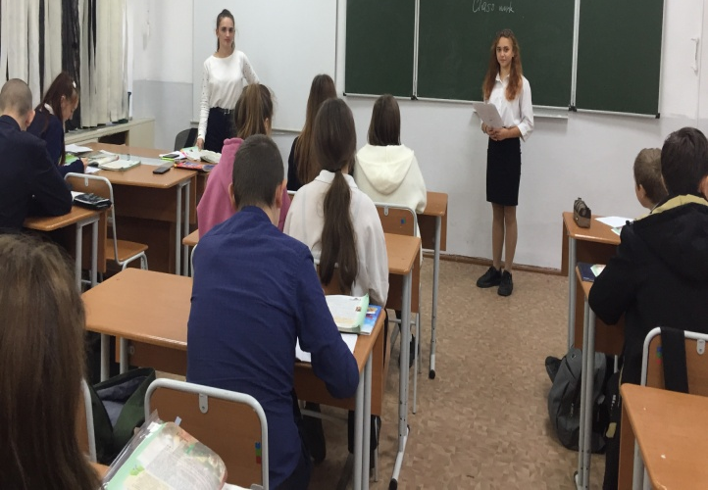
3.В школе реализуется программа «Наставничество», в которой одним из направлений является «Ученик – ученик». В рамках данного направления в школе за каждым классом первой ступени обучения закреплены учащихся второй и третьей ступени обучения. Старшеклассниками организуют и проводят с детьми перемены в игровой форме, помогают в подготовке к урокам.
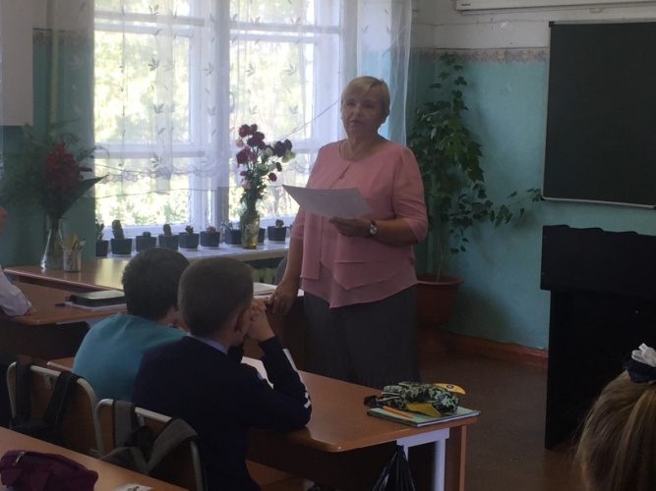

02.12.2021 г.
Заместитель директора по воспитательной работе Бондарчук А.С.

